***No.9***平成３０年９月２５日

***南小だより***

亀山市立亀山南小学校

文責：杉谷

**三重県教育委員会賞を受賞　*２年連続***

**FBC**

９月１２日にＦＢＣ秋花壇中央審査が行われました。６名の審査員の方々が三谷先生の説明を聞いた後、花壇の花をじっくりと見て、質問をしたり、感想を話したりしてみえました。今年は猛暑の中で、水やりや肥料など育てる際の苦労や工夫についての会話がありました。

そして先日、今年度のＦＢＣ秋花壇審査結果が発表され、「三重県教育委員会賞」を受賞しました。昨年度に引き続き、２年連続の受賞となりました。みんなの協力がこの結果につながりました。みんなで、この受賞を喜びたいと思います。

全校児童で取り組んだ種まきにデザイン募集。保護者や地域の方々にも協力して取り組んだ土曜授業での植え替え作業。そして、栽培委員を中心に取り組んだ毎日の水やり当番。また、夏休みに

は、担当の三谷先生を中心に先生たちが、毎日の水やり当番で行いました。今年は猛暑に台風と自然の猛威というと少し大げさかもしれませんが、天候に左右されることがたくさんありました。

７月から８月にかけては、ほとんど雨が降りませんでしたので、西宇治さんや加藤さんが、スプリンクラーや日よけネットを設置してもらいました。しかし、台風で支柱が倒れるなどの被害もありました。そんな中で、毎日のようにご指導とお世話をいただいた西宇治さん、加藤さんをはじめとする緑のボランティアのみなさん、本当にありがとうございました。

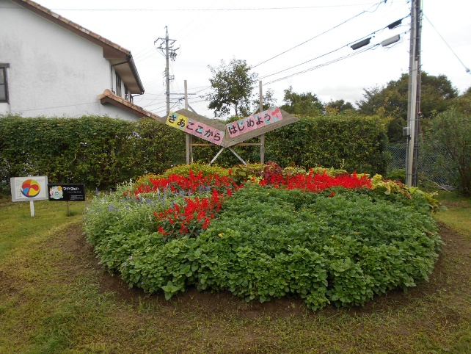

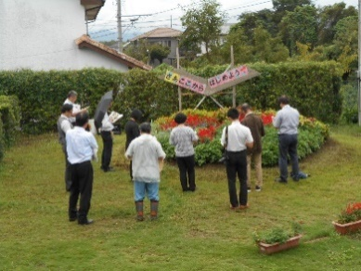

ＦＢＣ秋花壇 ↑

↑ 説明する

三谷先生

　　　　　　　　　　　　　　 ←審査員から

　　　　　　　　　　　　　　 　の質問など

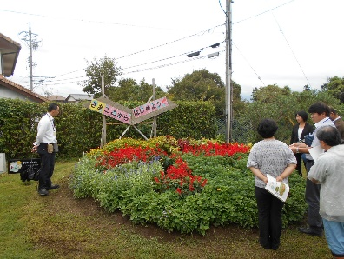

みんなで熱心に取り組む 運動会練習

　１０月の主な予定

９月は、はじめから２週間ほどは、雨模様の日が多くて、

体育館での運動会練習が続きました。低学年、高学年それぞれのダンス、集団演技など、児童みんなが熱心に取り組んでいました。

　久しぶりに晴れていい天気になった９月の第３週目は、運動場で元気よくダンスやなかよし班リレーの練習ができました。なかよし班リレーでは、高学年児童が低学年児童の手をとりながら、バトンを受け取る位置を教えたり、バトンの渡し方を教えたりして、一生懸命に取り組むことができました。

　　　　　　　　　　　　　　　リレーの終盤では、６年生

の走りがとても速くて、み

んなから歓声があがってい

ました。

みんなで協力して、楽しくて思い出に残る運動会にしていきましょう。

１日(月)　運動会振替休業日

　２日(火)　就学時健康診断

　５日(金)　修学旅行（奈良・京都）

　６日(土)　修学旅行

　８日(月)　体育の日

　９日(火)　６年 振替休業日

１１日(木)　児童会後期役員演説会

投票

武田先生合唱指導

１２日(金)　４年 社会見学（鳥羽方面）

１５日(月)　おはなし隊読み聞かせ開始

１６日(火)　かがやき学級校外学習

１８日(木)　南部まちづくり協議会行事

　　　　 　２年生児童参加 　委員会

１９日(金)　亀山南小学校教育懇談会

２９日(月)５･６年eネット安心講座

３０日(火)１・２年遠足（亀山公園ほか）

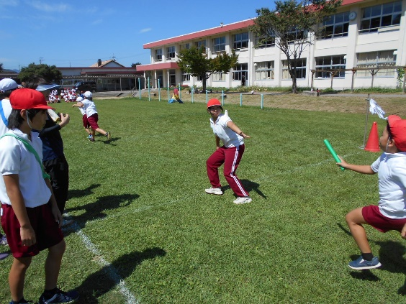

フリー参観のご案内

１０月１５日（土）